学生承诺书
本人的学位论文是在郑建华老师的指导下独立撰写并完成的，学位论文没有剽窃、抄袭、造假等违反学术道德、学术规范和侵权行为，本人愿意承担由此而产生的法律后果和法律责任，特此郑重声明。

签名:
年 月 日

摘 要
本次毕业设计实现的优惠券会员体系app系统旨在解决商家向消费者直接传递促销信息的瓶颈。以手机移动终端为载体，以现代移动通讯技术及移动互联网技术为依托，通过现代技术手段整合而成的新型优惠券模式来实现优惠券信息自主发布、实时传递、精准传递，真正享受效果付费营销的精髓，从根本上改变消费者获取促销信息的方式。且此系统在以往只有优惠券分享的基础上加上会员体系这一概念，以特定的优势来吸引用户付费。本项目后台利用SpringMVC、Spring、Mybatis三大框架，通过Ajax采用Json数据格式与Android页面实现数据交互，实现了优惠券分享子系统、优惠券个人订单管理子系统、优惠券收益管理子系统、优惠券会员管理子系统等功能模块。根据软件工程的要求, 本论文介绍了系统的需求分析,系统设计,编码和测试过程。系统运行可靠,显示了该方案的正确性和可行性。
关键词：优惠券会员 Spring Android Ajax

目 录

绪论

本论文研究的意义
优惠券是折扣服务市场的又一个细分领域，经历了纸质优惠券、需打印的电子优惠券，到目前的移动优惠券三个阶段的发展，随着智能手机的越来越普及，移动优惠券变得更加普遍，消费者选择优惠券省钱，增强到店体验。目前的优惠券产品，普遍同质化，鲜有亮点。本优惠券会员体系app系统以手机移动终端为载体，以现代移动通讯技术及移动互联网技术为依托，通过现代技术手段整合而成的新型优惠券模式。其主要优势如从根本上解决商家向消费者直接传递促销信息的瓶颈。商家可以自行控制优惠券的数量、时间、优惠幅度等，达到信息自主发布、实时传递、精准传递，真正享受效果付费营销的精髓；从根本上改变消费者获取促销信息的方式，让人们无论任何时间、任何地点，都可以通过手机获取商家优惠信息；针对纸制优惠券所带来的资源浪费和环境污染等问题，从环保意义上具有极大优势；可节约商户投资成本；而对于消费者来说，使用此优惠券系统可更便捷的享受优惠及会员服务。可以进一步扩大优惠券信息覆盖面，在不违害用户利益的前提下让广大公众在第一时间方便快捷地获取最新的经济、便宜的优惠券信息，省时、省事亦省钱。同时也可强化餐饮、休闲、娱乐等服务行业的职能，完善公共服务体系、改善公共服务手段、增加公共服务产品、提高公共服务质量，更好的发挥了服务行业对经济社会发展的现实性作用。
此系统在以往只有优惠券分享的基础上加上会员体系这一概念。会员模式是互联网很早就诞生的盈利模式，起点中文网就启动了 VIP 会员计划，这一举奠定了网络文学的盈利模式并被沿用至今。会员模式在互联网上真正变得炽手可热是最近几年，在线电影、网上外卖、数字音乐、网络视频、网络文学、电商、知识付费、个人网盘等，几乎全网都在玩会员模式，即用户按月/按年付费成为平台上的会员/超级会员，就可以享受到跟普通用户不一样的福利，以某些特定的优势来吸引用户付费。电商方面，目前淘宝和天猫、京东、苏宁易购、网易考拉海购几大主流电商平台均推出了会员战略。京东和网易考拉海购走的是按年付费的会员模式，而淘宝和苏宁走的是按照用户消费水平不同而产生不同的会员效果，前者直接带来一定的现金流，后者则可以间接刺激用户消费购物。

国内外研究现状
在美国，电子优惠券已经成人们生活中不可或缺的组成部分，除了日常百货外，高额的房产、汽车领域，也随处可见电子优惠券的身影。目前，电子优惠券在美国已具有占主流人群70%的消费者使用比例，而这一数字在中国，即便是在互联网最为发达的北京、上海和广州三地，连10%都不及。美国电子优惠券市场的繁荣让中国企业家、创业者跃跃欲试，加紧了“圈地”行动，电子优惠券服务商加紧在各大城市布局市场，一线二线城市的竞争尤为激烈，以上海为例，本地起家的网站有大众点评网、返利网、约会明天网、导购网、上海打折网、上海美食网等数十家网站，美国CouponMountain网站的中文版-大红包网、酷鹏网、口碑网等外来企业也积极进军上海优惠券市场。此外，一种以精准营销思想为指导，为企业提供以电子优惠券为核心的营销解决方案提供商，借助电子优惠券平台为其提供服务，企业按效果付费的电子优惠券服务提供商，作为一种全新的电子优惠券行业的商业模式也在快速发展。电子优惠券服务提供商们在布局市场的同时，也在积极优化电子优惠券产品，以吸引消费者。
- 产品定位及优势对比
- 竞品分析对比表
竞品名称 | 产品定位 | 主要功能模块 | 特色
布丁优惠券 | 具备一般优惠券产品的常规功能，其定位为“手机上的折扣生活”。其特色在于wifi功能和离线下载的功能。 | - 附近（定位）  - 消息推送  - 收藏  - 发现wifi  - 离线下载 | - 发现麦当劳一键wifi和一些合作app。  - 提供离线下载功能，在没有网络的环境下也能出示优惠券。
丁丁优惠 | 内容丰富，涵盖了生活各方面的优惠信息，加入评论、分享等社交元素，支持用户发布优惠并给予奖励。对维护用户很有帮助。 | - 附近（定位）  - 消息推送  - 收藏  - 分享  - 用户有奖优惠  - 个性化推荐 | - 消费者和商家均可发送优惠信息。  - 通过拍照或文字把优惠发布给丁丁，可以积累丁币兑换奖品。
券妈妈 | 分享网购优惠券的平台，无论是移动端产品还是网站，其内容都是各类电商网站的商品优惠券，在支付阶段使用优惠券，起到导流的作用。 | - 收藏  - 搜索  - 福利提供 | - 针对多家购物平台。  - 各种各样的福利提供。
（二）产品分析
布丁优惠券具备一般优惠券产品的常规功能，但是优惠来源单一，几乎都是快餐行业，并且商家数量不多。商家要发布优惠也是通过联系布丁发布，这也是优惠券来源不足的原因，远没有实现其定位“手机上的折扣生活”。与用户没有互动，布丁目前仅相当于一个优惠券平台的集合，但没有丰富的内容。另外，布丁的特色在于wifi功能和离线下载功能。
丁丁内容丰富，涵盖了生活各方面的优惠券信息，分类清晰，并对内容做了整合，推出热门优惠、猜你喜欢。在提高用户参与方面做得比较多，比如加入评论、分享等社交元素，支持用户发布优惠并给予奖励，这与其他产品消费有奖的做法不同，丁丁是参与就有奖，对维护用户很有帮助，且拓展了优优惠券来源，这些做法充分体现了丁丁的“会分享，惠生活”这一口号。
券妈妈把自己定位为一个分享网购优惠券的平台，无论是移动端产品还是网站，其内容都是各类电商网站的商品优惠券，在支付阶段使用优惠券，起到导流的作用，另外，很多优惠券平台都只是针对于天猫、淘宝、京东等购物类型的网站，而在券妈妈优惠券app中点击优惠券你也可以看到有出行、外卖、观影、快餐、网购等等各色各样的优惠券，且每天还有各种各样的福利提供，领现金、领流量、领红包、领各大影音会员，超多的福利惊喜，更加的方便你的日常生活。
（三）总结
由以上竞品分析可知，现行的优惠券系统主要只是单纯的实现分享优惠券的功能，本系统在以往只有优惠券分享的基础上加上会员体系这一概念。会员模式是互联网很早就诞生的盈利模式，在互联网上真正变得炽手可热是最近几年，在线电影、网上外卖、数字音乐、网络视频、网络文学、电商、知识付费、个人网盘等，几乎全网都在玩会员模式，即用户按月/按年付费成为平台上的会员/超级会员，就可以享受到跟普通用户不一样的福利，以某些特定的优势来吸引用户付费。电商方面，目前淘宝和天猫、京东、苏宁易购、网易考拉海购几大主流电商平台均推出了会员战略。京东和网易考拉海购走的是按年付费的会员模式，而淘宝和苏宁走的是按照用户消费水平不同而产生不同的会员效果，前者直接带来一定的现金流，后者则可以间接刺激用户消费购物。该系统一定会更适合运用于国内大部分用户。

论文主要研究内容
优惠券会员体系app系统主要实现了优惠券分享模块、订单模块、积分模块、反馈模块及会员中心模块；其中会员中心模块包括会员升级模块、优惠券的选择与发放模块、收益模块、会员订单模块及分享邀请码模块。后台管理主要实现优惠券发放模块、订单管理模块、收益管理模块、积分管理模块、会员管理模块及反馈管理模块。分别由用户使用的Android移动平台和管理员使用的WEB后端管理平台两部分系统构成。
优惠券会员体系app系统分为优惠券分享平台和会员体系两大子系统，子系统的职责描述如下：
- 优惠券分享平台子系统
该子系统主要是各优惠券的查看及商品的购买，管理员可以通过优惠券API发送有效的优惠券链接，用户可通过该子系统选择或搜索自己所需的优惠券并完成商品的购买。该子系统主要包括四大模块，分别为：优惠券模块、订单查看模块、反馈模块和积分模块。
- 优惠券模块：该模块是提供给用户查看优惠券使用的，用户可选择自己需要的优惠券商品进行购买操作。
- 订单查看模块：用户可通过该模块查看自己的订单，且商家会员也可查看并管理自己所分配优惠券的使用情况。
- 积分模块：根据交易的商品分配特定的积分；积分可以换现金或者商品。
- 反馈模块：用户可根据自身实际情况对此系统的意见及建议发表反馈。
2、会员体系子系统
该子系统主要包括会员升级模块、优惠券发放模块、会员订单模块分享邀请码及收益模块。
（1）会员升级模块：会员体系主要分为普通会员与商家会员，商家会员又分为一级会员和二级会员。 普通会员没有邀请码。普通会员没有下级，但能成为商家会员的下级。商家会员有自己的邀请码。 普通会员通过缴费成为商家会员，后台可自定义费用。注册时可通过缴费直接注册成商家会员。商家会员只分为上下两级，通过邀请码邀请别人,可发展其为下级，自己作为上级；被别人邀请，可成为其下级，自己作为下级。注册方式分为通过商家会员的邀请码注册，成为邀请码来源的下级；自己注册，成为普通会员。后台可手动添加邀请码，用作推广发放的第一批账号的邀请码。一级会员才有邀请码。一级会员凭借邀请码邀请他人注册，可发展其为下级。
（2）优惠券发放模块：一级会员通过搜索获取自己需要分享的优惠券，通过一级编号区分优惠券所属商家会员；一级会员将得到的优惠券发送至下级会员或直接发送至普通会员；二级会员通过搜索获取自己需要分享的优惠券，通过二级编号区分优惠券所属商家会员；二级会员将收到的优惠券发送至普通会员。
（3）会员订单模块：商家会员也可查看并管理自己所分配优惠券的使用情况。
（4）分享邀请码：一级会员才有邀请码。一级会员凭借邀请码邀请他人注册，可发展其为下级。
（5）收益模块：商家会员可通过该模块查看自己的收益情况。

论文主要结构
整篇论文共分为六部分，各部分的主要内容安排如下：
1、绪论。介绍本论文的研究意义、国内外的研究现状，所研究的工作以及论文的结构安排。
2、需求分析。介绍本系统的功能以及各个用例的具体描述。
3、系统设计。其中包括系统架构设计、数据库设计等。
4、系统实现。展示系统的各方面操作。
5、系统测试。
6、结语。

需求分析

系统功能概述
优惠券会员系统是一款专门为广大优惠券需求用户设计的，为解决用户方便、快捷、实时、系统的获取各大商家优惠券信息，从根本上改变消费者获取促销信息的方式，让人们无论任何时间、任何地点，都可以通过手机获取商家优惠信息。积分模式及会员模式吸引用户使用量，间接刺激用户消费购物。
本次毕业设计符合先广大购物消费者需求的交互设计。用户打来本系统进入优惠券分享平台，通过优惠券列表选择用户自己需要的优惠券商品进行购买操作；一级会员将得到的优惠券发送至下级会员或直接发送至普通会员，二级会员通过搜索获取自己需要分享的优惠券，将收到的优惠券发送至普通会员。
优惠券会员体系app系统分为优惠券分享平台和会员体系两大子系统：
（1）优惠券分享平台子系统：该子系统主要包括四大模块，分别为：优惠券模块、订单查看模块、反馈模块和积分模块。
（2）会员体系子系统：该子系统主要包括五大模块，分别为：会员升级模块、优惠券发放模块、会员订单模块、分享邀请码及收益模块。

系统用例
本章中，将讲述本系统主要功能的用例图。

优惠券分享平台子系统
如图所示，该子系统用例图包括：查看优惠券、领券购买、查看订单、积分的查看和兑换及发送和查看反馈。
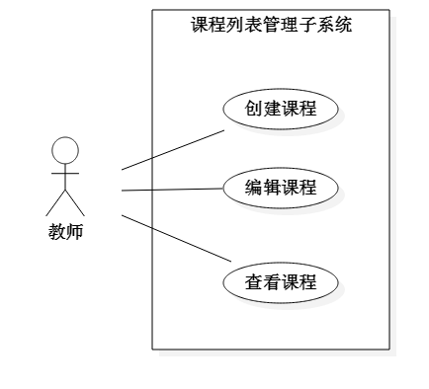
- 优惠券分享平台子系统用例图

会员体系子系统
如图所示，该模块用例图包括：一级会员的注册、选择和发放优惠券、会员订单的查看和删除、分享邀请码及收益的查看和提现。
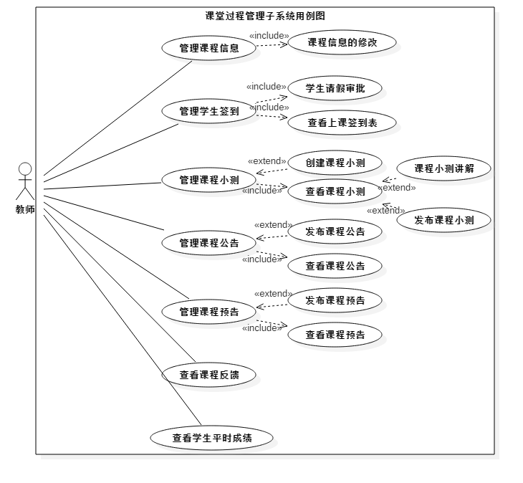
- 会员体系子系统用例图

系统用例活动图与用例描述

优惠券分享平台模块

2.3.1.1 查看优惠券
查看优惠券用例活动图如下图所示：

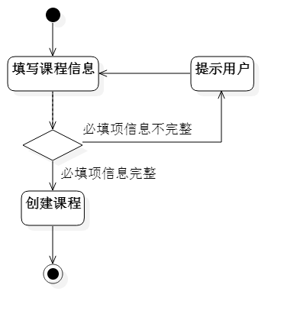
- 查看优惠券用例活动图

用例描述如下：
表2-1 查看优惠券用例描述
主要参与者 | 用户
前置条件 | 用户成功登陆系统
后置条件（成功后的保证） | 显示优惠券商品列表
基本流程（主要成功场景） | - 点击首页  - 显示优惠券商品列表
辅助流程1（替代流程） | 选择的内容不符合要求：  - 通知用户优惠券链接失效

2.3.1.2 领券购买
领券购买用例活动图如下图所示：
- 领券购买用例活动图
用例描述如下：
表2-2 领券购买用例描述
主要参与者 | 用户
前置条件 | 用户成功登陆系统
后置条件（成功后的保证） | 购买商品成功
基本流程（主要成功场景） | - 点击商品  - 点击领券购买  - 领取优惠券  - 购买商品

2.3.1.3 查看订单
查看订单用例活动图如下图所示：
- 查看订单用例活动图
用例描述如下：
表2-2 查看订单用例描述
主要参与者 | 用户
前置条件 | 用户成功登陆系统
后置条件（成功后的保证） | 显示订单列表
基本流程（主要成功场景） | - 点击我的  - 点击我的订单  - 显示订单列表

2.3.1.4 查看积分
查看积分用例活动图如下图所示：
- 查看积分用例活动图
用例描述如下：
表2-2 查看积分用例描述
主要参与者 | 用户
前置条件 | 用户成功登陆系统
后置条件（成功后的保证） | 显示积分详情
基本流程（主要成功场景） | - 进入“我的”页面  - 点击我的订单  - 显示积分详情

2.3.1.5 兑换积分
兑换积分用例活动图如下图所示：
- 兑换积分用例活动图
用例描述如下：
表2-2 兑换积分用例描述
主要参与者 | 用户
前置条件 | 用户成功登陆系统
后置条件（成功后的保证） | 成功兑换物品
基本流程（主要成功场景） | - 进入“我的”页面  - 点击我的订单  - 显示积分详情  - 选择积分兑换  - 选择需兑换的物品  - 提交兑换申请
辅助流程1（替代流程） | 兑换的内容不符合要求：  - 通知用户  - 重新选择兑换物品

2.3.1.6 查看反馈
查看反馈用例活动图如下图所示：
- 查看反馈用例活动图
用例描述如下：
表2-2 查看反馈用例描述
主要参与者 | 用户
前置条件 | 用户成功登陆系统
后置条件（成功后的保证） | 显示反馈详情
基本流程（主要成功场景） | - 进入“我的”页面  - 点击我的反馈  - 显示反馈详情

2.3.1.7 发送反馈
发送反馈用例活动图如下图所示：
- 发送反馈用例活动图
用例描述如下：
表2-2 发送反馈用例描述
主要参与者 | 用户
前置条件 | 用户成功登陆系统
后置条件（成功后的保证） | 发送反馈成功
基本流程（主要成功场景） | - 进入“我的”页面  - 点击我的反馈  - 选择发送反馈  - 输入反馈内容  - 发送

会员体系模块

2.3.2.1 升级会员
升级会员用例活动图如下图所示：

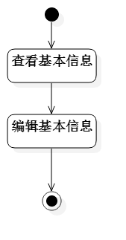
- 升级会员用例活动图

用例描述如下：
表2-2 升级会员用例描述
主要参与者 | 普通会员或二级会员
前置条件 | 用户成功登陆系统
后置条件（成功后的保证） | 成功注册为一级会员
基本流程（主要成功场景） | - 进入会员中心  - 点击会员升级  - 成功支付费用  - 成功注册为一级会员
辅助流程1（替代流程） | - 已是一级会员不需升级  - 支付失败重新支付

2.3.2.2 选择优惠券
选择优惠券用例活动图如下图所示：

- 选择优惠券用例活动图

用例描述如下：
表2-2 选择优惠券用例描述
主要参与者 | 商家会员
前置条件 | 用户成功登陆系统且用户为商家会员
后置条件（成功后的保证） | 成功选择需要的优惠券
基本流程（主要成功场景） | - 进入会员中心  - 点击优惠券库  - 选择需要的优惠券
辅助流程1（替代流程） | - 非商家会员无此模块  - 无优惠券信息时报提示信息

2.3.2.3 查看会员订单
查看会员订单用例活动图如下图所示：

- 查看会员订单用例活动图

用例描述如下：
表2-2 查看会员订单用例描述
主要参与者 | 商家会员
前置条件 | 用户成功登陆系统且用户为商家会员
后置条件（成功后的保证） | 显示会员订单列表
基本流程（主要成功场景） | - 进入会员中心  - 点击我的会员订单  - 显示会员订单列表
辅助流程1（替代流程） | - 非商家会员无此模块  - 无会员订单时报提示信息

2.3.2.4 删除会员订单
删除会员订单用例活动图如下图所示：

- 删除会员订单用例活动图

用例描述如下：
表2-2 删除会员订单用例描述
主要参与者 | 商家会员
前置条件 | 用户成功登陆系统且用户为商家会员
后置条件（成功后的保证） | 成功删除会员订单记录
基本流程（主要成功场景） | - 进入会员中心  - 点击我的会员订单  - 显示会员订单列表  - 选择需要删除的会员订单记录  - 确认删除
辅助流程1（替代流程） | - 非商家会员无此模块  - 无会员订单时报提示信息

2.3.2.5 查看收益
查看收益用例活动图如下图所示：

- 查看收益用例活动图

用例描述如下：
表2-2 查看收益用例描述
主要参与者 | 商家会员
前置条件 | 用户成功登陆系统且用户为商家会员
后置条件（成功后的保证） | 显示当前用户收益记录
基本流程（主要成功场景） | - 进入会员中心  - 点击我的收益  - 显示收益详情
辅助流程1（替代流程） | - 非商家会员无此模块

2.3.2.6 提现收益
提现收益用例活动图如下图所示：

- 提现收益用例活动图

用例描述如下：
表2-2 提现收益用例描述
主要参与者 | 商家会员
前置条件 | 用户成功登陆系统且用户为商家会员
后置条件（成功后的保证） | 成功提现收益
基本流程（主要成功场景） | - 进入会员中心  - 点击我的收益  - 点击提现  - 输入提现金额  - 确认提现
辅助流程1（替代流程） | - 无收益时报提示信息  - 输入提现金额出错报提示信息

2.3.2.7 分享邀请码
分享邀请码用例活动图如下图所示：

- 分享邀请码用例活动图

用例描述如下：
表2-2 分享邀请码用例描述
主要参与者 | 一级会员
前置条件 | 用户成功登陆系统且用户为一级会员
后置条件（成功后的保证） | 成功分享邀请码
基本流程（主要成功场景） | - 进入会员中心  - 点击我的邀请码  - 点击分享

小结
在本章主要确定了该优惠券会员体系app系统的基本功能，主要实现优惠券的使用及会员体系的系统核心功能。本章是对系统主要的功能模块的用例图和相对应的活动图进行了论述。具体的设计在下一个章节将进一步阐述。

系统设计

系统架构设计
目标系统应该低耦合，高内聚，并且具有良好的可扩展性，在不变动系统整体架构的情况下，能简单引入新功能模块并且不影响其他功能模块。本文系统使用流行的MVC（模型-视图-控制器）架构，把应用分割成不同的结构模块，通过划分业务逻辑，不同模块功能之间实现低耦合。同时通过使用流行的SSH（Spring、Spring mvc、Hibernate）框架，引入了ORM、IOC、AOP等优秀的设计理念。
传统的系统涉及数据库的操作复杂，使得持久化数据的代码量占总体代码行的比例非常大，而复杂的表结构对开发人员数据库方面知识要求较高，而ORM（对象关系映射）解决了90%的持久化问题，通过实体类映射成数据库表对数据库进行操作，不需要再去和复杂的SQL语句打交道，只需简单的操作对象的属性和方法，把让开发者更专注于业务的开发。
IOC(Inversion of Control)在框架中的使用是将耦合代码从程序中移出，放到统一的XML文件中管理，由IOC容器通过配置文件来管理对象的生命周期、依赖关系等，这样就不用重新修改并编译具体的代码，从而实现组件之间的解耦,使得替换业务逻辑的实现变得非常简单。^{[3]}AOP(面向切面编程)主要关注程序的执行过程，在java方法调用时，AOP机制能自动进行方法拦截，允许在方法调用之前，调用后，以及执行异常时添加特点的代码来完成需要的功能,具有良好的隔离性，降低了系统的耦合度。

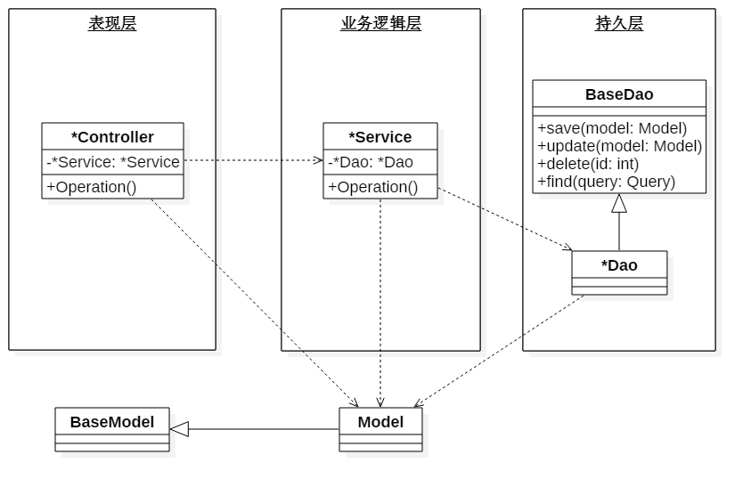
图3-1 系统整体架构

表现层：本文系统采用Spring mvc技术实现，是一个基于请求驱动的Web框架。通过Controller与前端交互实现业务数据的传输，其方法标注了 @RequestMapping 注解后，就能处理特定的URL请求，把后台的业务处理逻辑和前端的数据显示逻辑很好地隔离开来。
业务逻辑层：本文系统Spring的IOC容器来管理业务逻辑Bean的装配，起到编译时装配相关bean作用，从而提供事务保证。同时严格遵循AOP的原则，所有的业务bean，需要先其接口，然后写其实现类。*Service通过该对应的实体模型的动作属性来区分不同的动作和跳转逻辑。
持久化层：本文系统采用Hibernate实现持久层。通过ORM将系统实体与相关数据库表映射起来，通过Hibernate框架对数据库增删改查方法的封装，一般情况下能直接引用其方法实现持久层的简单操作。系统中的*Dao都需要继承自框架的BaseDao，获取父类的方法以及分页逻辑的封装。

系统核心部分设计
系统主要分为两个核心部分：
1）后台管理系统。它是整个服务平台的控制中心，负责提供系统各个模块数据的管理等。协调各个模块之间的运作。其中包括不同模块之间数据的关联等。
2）前台系统。教师能管理自己的课程、课时、学生签到情况、学生请假审批、课程互动小测、学生小测答题情况。学生通过移动端实现具体课时的查看和签到、课时小测的答题以及对课程的反馈情况。

系统时序图设计

创建课程时序图

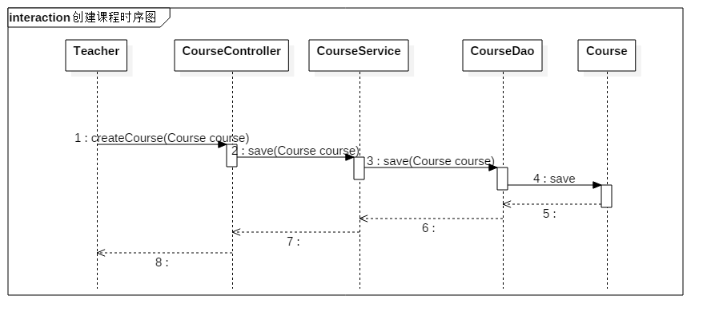
图3-2 创建课程时序图

查看课程列表时序图
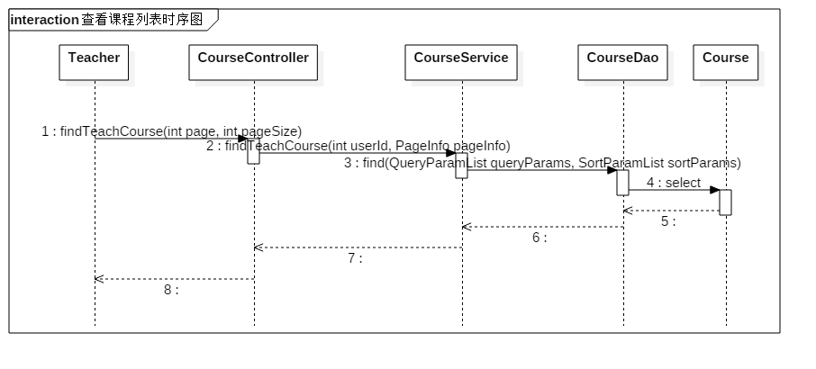
图3-3 查看课程列表时序图

查看签到表时序图
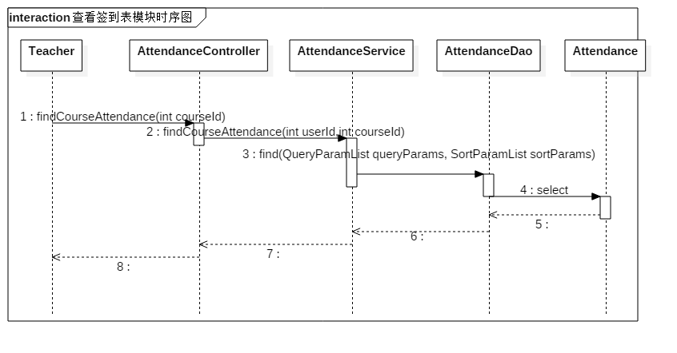
图3-4 查看签到表时序图

学生请假审批时序图
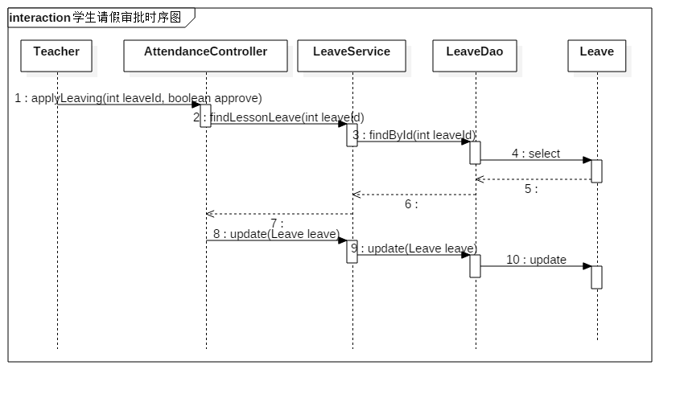
图3-5 学生请假审批时序图

创建课程小测时序图
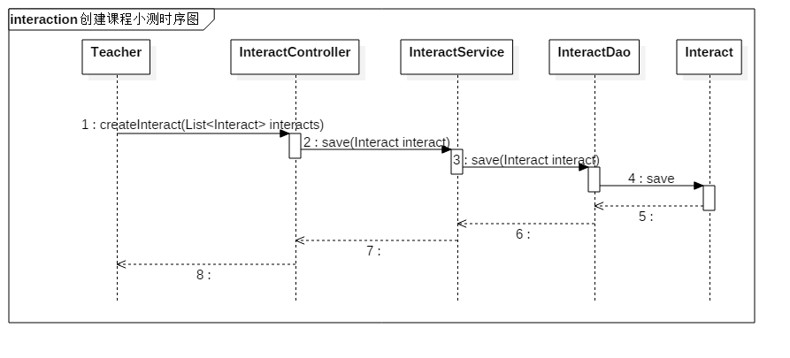
图3-6 创建课程小测时序图

查看课程反馈时序图
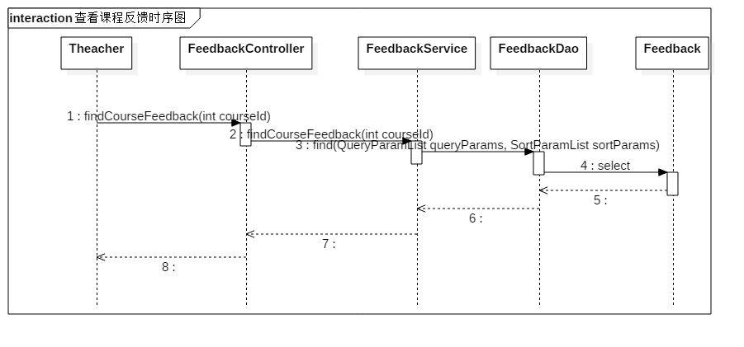
图3-7 查看课程反馈时序图

发布课程公告时序图
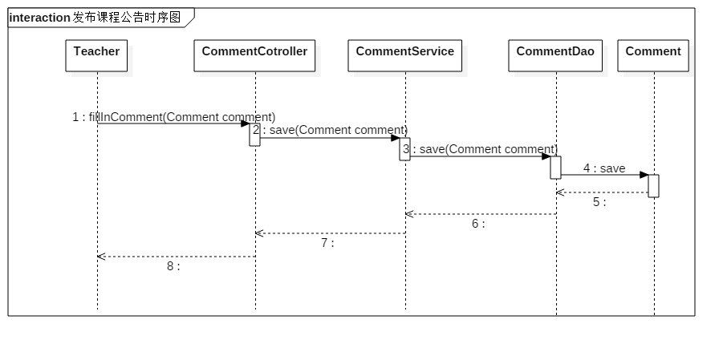
图3-8 发布课程公告时序图

系统类图设计

课程列表管理模块类图
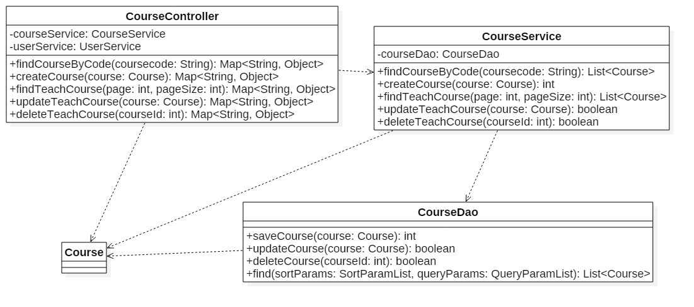
图3-9 课程列表管理模块类图

CourseController类：负责课程列表管理模块业务流程的控制，该类的createCourse方法实现课程的创建、findTeachCourse方法实现系统全部课程的查询、updateTeachCourse方法实现课程信息的更新、deleteTeachCourse方法实现课程的删除。
CourseService类：负责课程列表管理模块业务的逻辑应用设计，该类的方法对应CourseController类的方法，通过持久层的方法实现其业务逻辑。
CourseDao类：负责课程列表管理模块业务的持久层工作，提供数据库的增删改查方法，为业务逻辑层提供数据库的基本操作。
Course类：课程列表管理模块的课程信息模型类，通过Hibernate框架实现与数据库课程表进行ORM映射。

签到管理模块类图
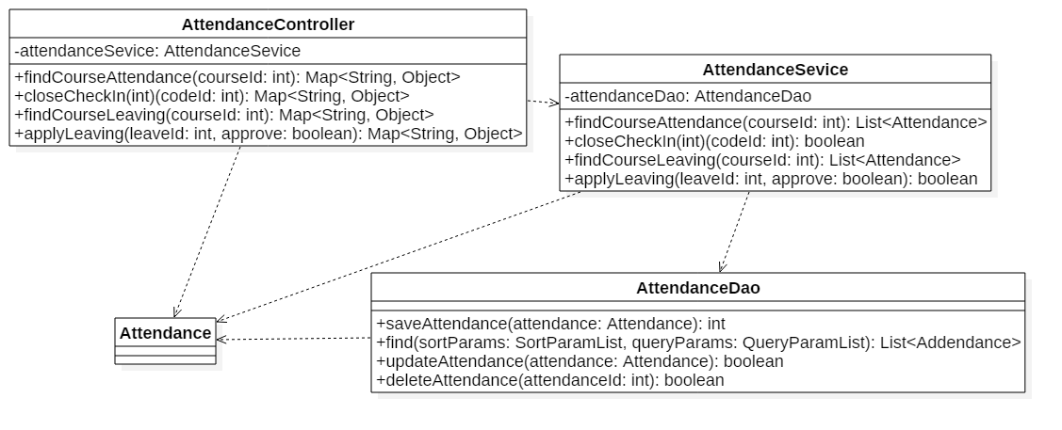
图3-10 签到管理模块类图

AttendanceController类：负责签到管理模块业务流程的控制，findCourseAttendance方法实现系统全部签到的情况查询、closeCheckIn方法实现签到的的关闭、findCourseLeaving方法实现属于自己签到的情况、applyLeaving方法处理学生请假审批。
AttendanceService类：负责签到管理模块业务的逻辑应用设计，该类的方法对应AttendanceController类的方法，通过持久层的方法实现其业务逻辑。
AttendanceDao类：负责签到管理模块业务的持久层工作，提供数据库的增删改查方法，为业务逻辑层提供数据库的基本操作。
Attendance类：签到管理模块的签到信息模型类，通过Hibernate框架实现与数据库签到表进行ORM映射。

课程预告管理模块类图
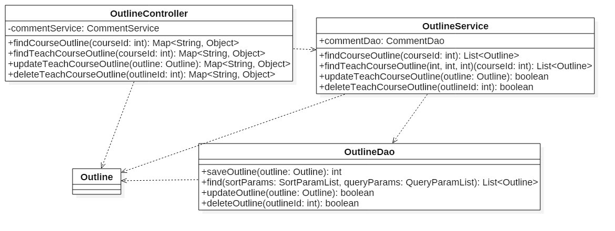
图3-11 课程预告管理模块类图

OutlineController类：负责课程预告管理模块业务流程的控制，findCourseOutline方法实现系统某课程全部预告的查询、findTeachCourseOutline方法实现学生查看课程预告、updateTeachCourseOutline方法实现课程预告的更新、deleteTeachCourseOutline方法实现课程预告的删除。
OutlineService类：负责课程预告管理模块业务的逻辑应用设计，该类的方法对应OutlineController类的方法，通过持久层的方法实现其业务逻辑。
OutlineDao类：负责课程预告管理模块业务的持久层工作，提供数据库的增删改查方法，为业务逻辑层提供数据库的基本操作。
Outline类：课程预告管理模块的预告模型类，通过Hibernate框架实现与数据库预告表进行ORM映射。

课程公告管理模块类图
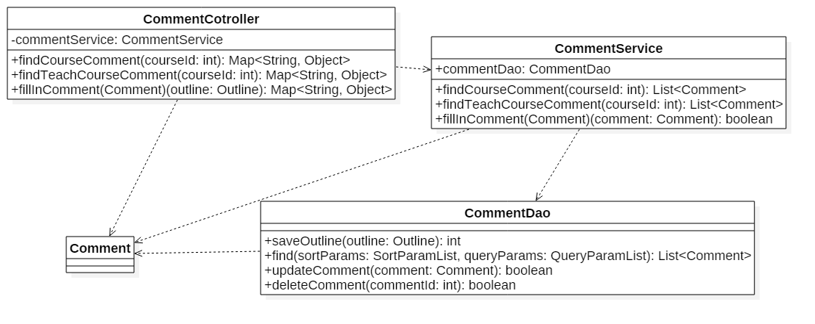
图3-12 课程公告管理模块类图

CommentController类：负责课程公告管理模块业务流程的控制，findCourseComment方法实现系统某课程全部公告的查询、findCourseComment方法实现查看学生查看该课程公告、fillInComment方法实现课程公告的发布。
CommentService类：负责课程公告管理模块业务的逻辑应用设计，该类的方法对应CommentController类的方法，通过持久层的方法实现其业务逻辑。
CommentDao类：负责课程公告管理模块业务的持久层工作，提供数据库的增删改查方法，为业务逻辑层提供数据库的基本操作。
Comment类：课程公告管理模块的公告模型类，通过Hibernate框架实现与数据库公告表进行ORM映射。

课程反馈模块类图
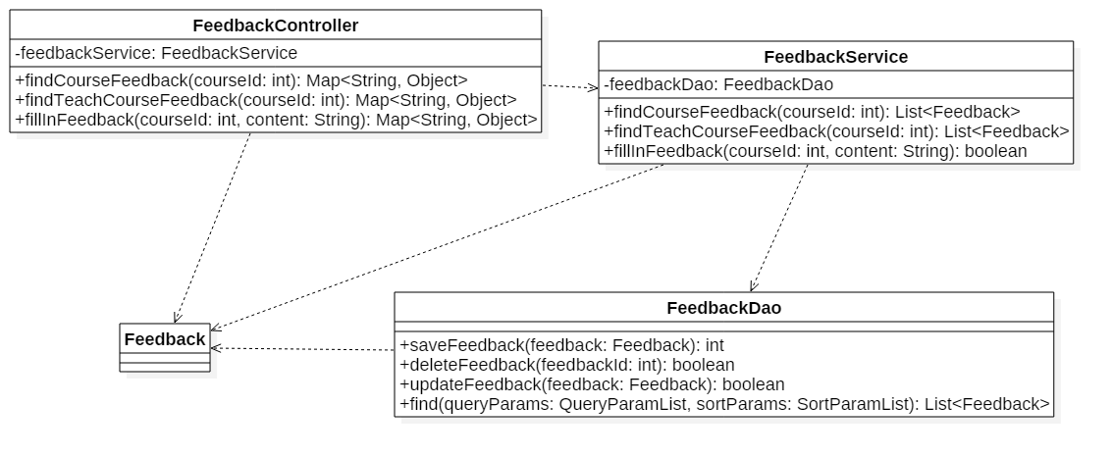
图3-13 课程反馈模块类图
FeedbackController类：负责课程反馈模块业务流程的控制，findCourseFeedback方法实现系统某课程全部反馈信息的查询、fillInFeedback方法实现学生对该课程进行反馈。
FeedbackService类：负责课程反馈模块业务的逻辑应用设计，该类的方法对应FeedbackController类的方法，通过持久层的方法实现其业务逻辑。
FeedbackDao类：负责课程反馈模块业务的持久层工作，提供数据库的增删改查方法，为业务逻辑层提供数据库的基本操作。
Feedback类：课程反馈模块的反馈信息模型类，通过Hibernate框架实现与数据库反馈信息表进行ORM映射。

互动模块类图
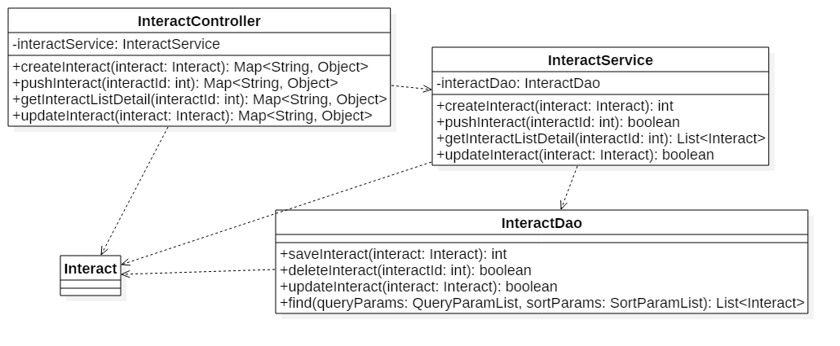
图3-14 互动模块类图

InteractController类：负责互动课程业务流程的控制，createInteract方法实现课时互动小测的创建、pushInteract方法实现课时互动小测的发布、getInteractListDetail方法获取互动小测的具体信息，updateInteract方法更新小测信息。
InteractService类：负责互动课程业务的逻辑应用设计，该类的方法对应InteractController类的方法，通过持久层的方法实现其业务逻辑。
InteractDao类：负责互动课程业务的持久层工作，提供数据库的增删改查方法，为业务逻辑层提供数据库的基本操作。
Interact类：互动课程的互动模型类，通过Hibernate框架实现与数据库互动表进行ORM映射。

数据库设计

数据库表
表3-1 系统用户表（stugo_user）
字段名 | 数据类型 | 大小 | 含义 | 是否为空 | 备注 | 说明
id | Int | 8 | 用户ID | 否 | 主键 | 自动增长
username | Varchar | 20 | 用户姓名 | 否
password | Varchar | 30 | 登录密码 | 否
gender | Varchar | 2 | 性别 | 否
email | varchar | 20 | 电子邮箱
phone | varchar | 20 | 电话号码 | 否
school | Varchar | 20 | 学校 | 否
marjor | Varchar | 20 | 专业 | 否
signature | Varchar | 20 | 签名 | 否
created_date | Date |  | 创建日期 | 否
modified_date | Date |  | 修改日期 | 否

表3-2 系统角色表（stugo_role）
字段名 | 数据类型 | 大小 | 含义 | 是否为空 | 备注 | 说明
id | Int | 8 | 用户ID | 否 | 主键 | 自动增长
rolename | Varchar | 20 | 角色名称 | 否
description | Varchar | 30 | 描述 | 否
parent_id | Int | 8 | 角色 |  | 外键 | 引用角色，代表包含该角色的父角色
created_date | Date |  | 创建日期 | 否
modified_date | Date |  | 修改日期 | 否

表3-3 系统权限表（stugo_permission）
字段名 | 数据类型 | 大小 | 含义 | 是否为空 | 备注 | 说明
id | Int | 8 | 用户ID | 否 | 主键 | 自动增长
permissionname | Varchar | 20 | 角色名称 | 否
description | Varchar | 30 | 描述 | 否
createPerson_id | Int | 8 | 用户 |  | 外键 | 引用用户，代表创建该权限的用户
created_date | Date |  | 创建日期 | 否
modified_date | Date |  | 修改日期 | 否

表3-4 用户-角色表（stugo_user_role）
字段名 | 数据类型 | 大小 | 含义 | 是否为空 | 备注 | 说明
user_id | Int | 8 | 用户ID | 否 | 外键 | 引用用户
role_id | Int | 8 | 角色ID | 否 | 外键 | 引用角色

表3-5 角色-权限表（stugo_role_permission）
字段名 | 数据类型 | 大小 | 含义 | 是否为空 | 备注 | 说明
permission_id | Int | 8 | 权限ID | 否 | 外键 | 引用权限
role_id | Int | 8 | 角色ID | 否 | 外键 | 引用角色

表3-6 课程表（stugo_course）
字段名 | 数据类型 | 大小 | 含义 | 是否为空 | 备注 | 说明
id | Int | 8 | 课程ID | 否 | 主键 | 自动增长
name | Varchar | 20 | 课程名称 | 否
description | Varchar | 30 | 课程描述 | 否
credit | Varchar | 2 | 学分 | 否
code | varchar | 20 | 课程代码 | 否
hour | Int | 2 | 总课时 | 否
present | Int | 2 | 当前课时 | 否
nature | Varchar | 20 | 课程性质
createdperson_id | Int | 20 | 用户ID | 否 | 外键 | 引用用户
created_date | Date |  | 创建日期 | 否
modified_date | Date |  | 修改日期 | 否

表3-7 课时表（stugo_lesson）
字段名 | 数据类型 | 大小 | 含义 | 是否为空 | 备注 | 说明
id | Int | 8 | 课时ID | 否 | 主键 | 自动增长
name | Varchar | 20 | 课时名称 | 否
classroom | Varchar | 30 | 课时课室 | 否
time | Varchar | 10 | 时间段 | 否
outline | varchar | 200 | 要点
sequence | Int | 2 | 第几课时 | 否
course_id | Int | 8 | 课程ID | 否 | 外键 | 引用课程
createdperson_id | Int | 8 | 用户ID | 否 | 外键 | 引用用户
created_date | Date |  | 创建日期 | 否
modified_date | Date |  | 修改日期 | 否

表3-8 课时公告表（stugo_comment）
字段名 | 数据类型 | 大小 | 含义 | 是否为空 | 备注 | 说明
id | Int | 8 | 公告ID | 否 | 主键 | 自动增长
title | Varchar | 50 | 公告标题 | 否
content | Varchar | 200 | 公告内容 | 否
lesson_id | Int | 8 | 课时ID | 否 | 外键 | 引用课时
created_date | Date |  | 创建日期 | 否
modified_date | Date |  | 修改日期 | 否

表3-9 课时预告表（stugo_outline）
字段名 | 数据类型 | 大小 | 含义 | 是否为空 | 备注 | 说明
id | Int | 8 | 预告ID | 否 | 主键 | 自动增长
sequence | Varchar | 2 | 预告是否公布 | 否
content | Varchar | 200 | 预告内容 | 否
lesson_id | Int | 8 | 课时ID | 否 | 外键 | 引用课时
created_date | Date |  | 创建日期 | 否
modified_date | Date |  | 修改日期 | 否

表3-10 签到记录表（stugo_attendance_detail）
字段名 | 数据类型 | 大小 | 含义 | 是否为空 | 备注 | 说明
id | Int | 8 | 签到ID | 否 | 主键 | 自动增长
user_id | Int | 8 | 用户ID | 否 | 外键 | 引用用户
lesson_id | Int | 8 | 课时ID | 否 | 外键 | 引用课时
created_date | Date |  | 签到时间 | 否

表3-11 反馈表（stugo_feedback）
字段名 | 数据类型 | 大小 | 含义 | 是否为空 | 备注 | 说明
id | Int | 8 | 反馈ID | 否 | 主键 | 自动增长
user_id | Varchar | 2 | 用户ID | 否 | 外键 | 引用用户
content | Varchar | 200 | 反馈内容 | 否
course_id | Int | 8 | 课程ID | 否 | 外键 | 引用课程
created_date | Date |  | 反馈日期 | 否

表3-12 课时互动表（stugo_interact）
字段名 | 数据类型 | 大小 | 含义 | 是否为空 | 备注 | 说明
id | Int | 8 | 互动ID | 否 | 主键 | 自动增长
ifpush | Varchar | 2 | 是否发布 | 否
description | Varchar | 200 | 互动描述 | 否
lesson_id | Int | 8 | 课时ID | 否 | 外键 | 引用课时
created_date | Date |  | 创建日期 | 否

表3-13 互动题目表（stugo_interact_question）
字段名 | 数据类型 | 大小 | 含义 | 是否为空 | 备注 | 说明
id | Int | 8 | 题目ID | 否 | 主键 | 自动增长
type | Varchar | 2 | 题目类型 | 否
question | Varchar | 200 | 题目 | 否
lesson_id | Int | 8 | 课时ID | 否 | 外键 | 引用课时
content | Varchar | 200 | 答案内容 | 否
answer | Varchar | 20 | 正确答案 | 否
explanation | Varchar | 200 | 题目讲解
created_date | Date |  | 创建日期 | 否

相关技术介绍

SpringMVC、Spring、Hibernate三大框架
（一）MVC体系结构
MVC的全称是Model-View-Controller（模型-视图-控制器）是web应用中比较常见的一种结构。这种结构可以把web应用分割成不同的结构模块，使程序的分层设计开发变得更加容易，不同的开发人员可以同时开发不同的模块。视图的意思就是用户所看到的界面，主要是由html或者jsp组成的。在MVC架构中，视图主要的作用是用户输入信息和系统输出数据实现与用户的交互。模型主要是指java里面的实体类和业务逻辑，对应的就是数据库里的表以及操作这些表里面的数据。控制器是用来接收用户在视图中输入的数据并调用模型对这些数据进行一些处理以完成用户的需求。
（二）Spring框架
Spring是一种轻量级的容器框架，主要的工作是为有需要的对象自动创建对象，以及集成其他框架。通过IoC的依赖注入，可以很容易的实现对象之间的调用，实现低耦合开发。在测试的时候，Spring也支持JUnit的单元测试，不需要部署服务器，方便快捷。Spring默认创建的对象都是单例，开发人员不再需要使用单例模式开发实体类。Spring可以集成其他框架一起管理，集成能力很强。
IoC的全称是Inversion of Control（控制反转），在传统的编程中，当一个对象需要使用另一个对象的时候，就必须new一个对象调用，用完之后还要销毁。而有了IoC以后，对象E需要使用对象F的时候就不需要在E里面new一个对象F，只需要告诉Spring，E需要一个对象F，Spring就会在适当的时候创建一个F注入到E中。
（三）Hibernate框架
Hibernate是ORM框架的其中一种，这是一个轻量级的框架。它对JDBC进行了封装，使我们在操作数据库的时候不用像使用JDBC一样需要写很多代码。Hibernate里面封装了很多种映射方式，让Java对象之间复杂的关系自动转化为数据库的关系，使程序员不用浪费时间管理数据库中的关系。

Ajax
（一）概述
Ajax的全称是AsynchronousJavascriptXML，是一种异步传输数据的技术，支持向服务器端发送GET和POST请求。异步传输其实就是在页面加载数据的时候，用户还可以操作页面，不会被卡死。比如用户点一个按钮的时候，某一行字需要发生变化，如果使用Ajax技术的话改变的只是那一行文字，而不使用ajax技术的页面则需要整个页面刷新，在刷新完成之前还不能点击其他操作。Ajax可以在不重新加载整个页面的情况下，对网页的某些部分进行修改。
至于最后的XML只是一种数据格式而已，现在一般都使用JSON格式的数据来代替XML，因为XML数据解析比较麻烦，JSON简单方便快捷。
（二）优点
- 与服务器异步交互。这样的异步交互可以在不重新加载整个页面的情况下，完成在页面上的数据显示。可以更快速地响应用户的请求，减少页面等待时间，在数据交互的同时用户还能继续操作，提高用户体验。
- 前后端负载均衡。Ajax可以在需要的时候访问服务器端取数据，在客户端处理以前一些服务器需要处理的工作，减少服务器的负担，节省流量，提高网站性能。
- 标准化。Ajax在支持javascript的浏览器上就可以运行，不需要安装特定的插件或者小程序。

小结
本章节从系统设计的角度，完整的阐述课堂过程量化管理系统教师端的的设计以及开发过程。同时讲述使用的相关技术。下一章将展示系统的具体功能

系统实现

注册页面
未注册账号的教师可在本页面注册注册本系统账号。输入手机号码、密码、用户名，点击【注册】按钮后，系统检验该手机号未注册过，即可成功注册。成功注册后跳转到登陆界面。

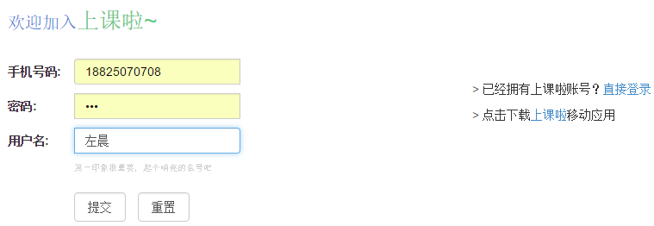
- 注册页面

登陆页面
已有账号的教师在该页面输入注册使用的手机号码和密码，点击【登录】按钮后，登录到该系统。

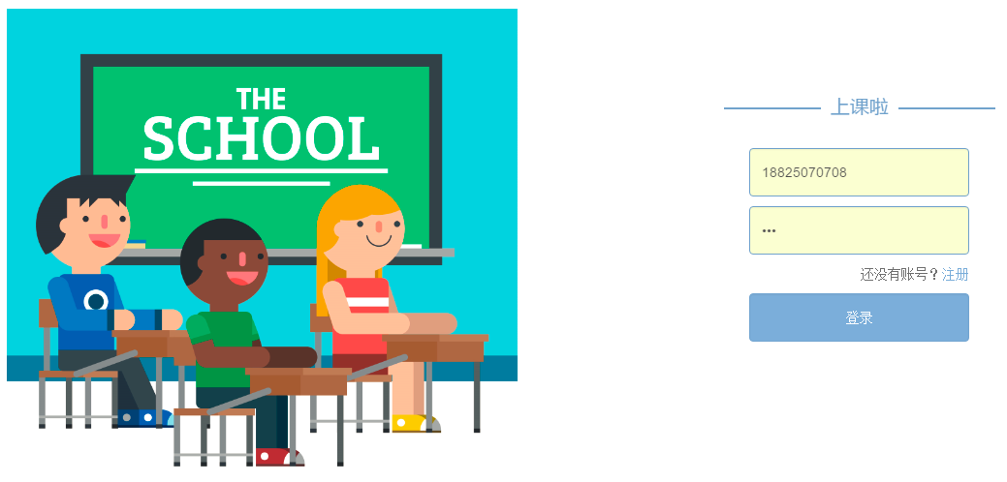
- 登陆页面

课程列表管理子系统
课程列表管理子系统包括课程列表和创建课程。点击【创建课程】按钮后，显示添加课程界面。
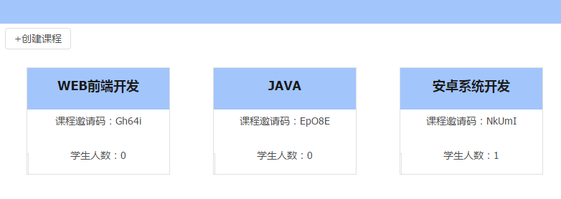
- 课程列表页
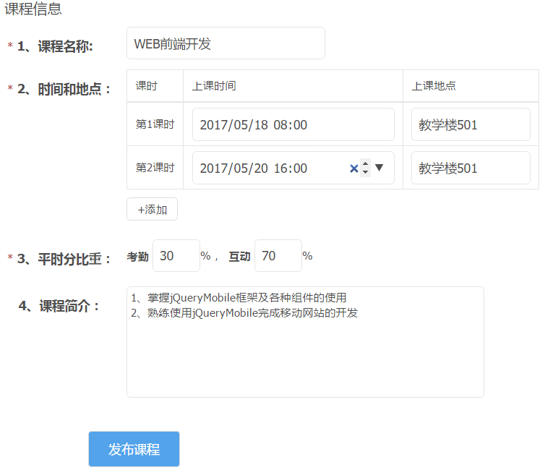
- 添加课程界面

课堂过程管理子系统
课堂过程管理子系统分为六大功能模块，分别为：课程信息、学生签到、平时趁机、课程预告、课程公告、课程反馈、课程互动。点击相对应的功能模块跳转到相对应的子页面。

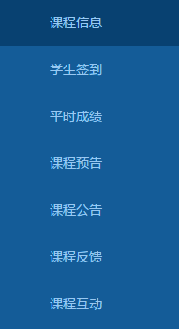
- 课程操作主页面菜单栏

课程信息页面
课程信息子页面可查看课程基本信息和课程基本信息的修改。课程基本信息包括课程名称、上课时间和地点、平时分比重和课程简介。点击【保存修改】按钮，提交更改相对应的课程内容。

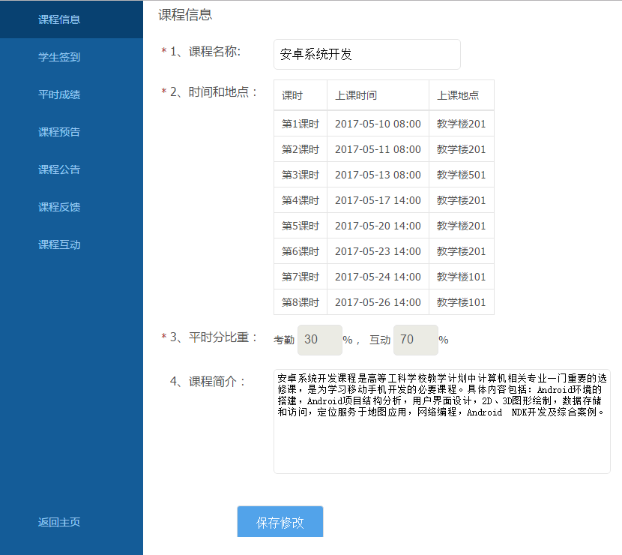
- 后台操作页面

学生签到页面
学生子页面可查看学生整个课程的签到情况和开始课程签到以及请假审批操作。点击【请假审批】按钮，可查看学生请假信息，教师需对请假信息进行审批，选择请假是否通过。点击【开始签到】按钮，后台自动生成签到码，学生输入签到码即可签到。点击【结束签到】按钮，结束签到，后续学生签到无效。

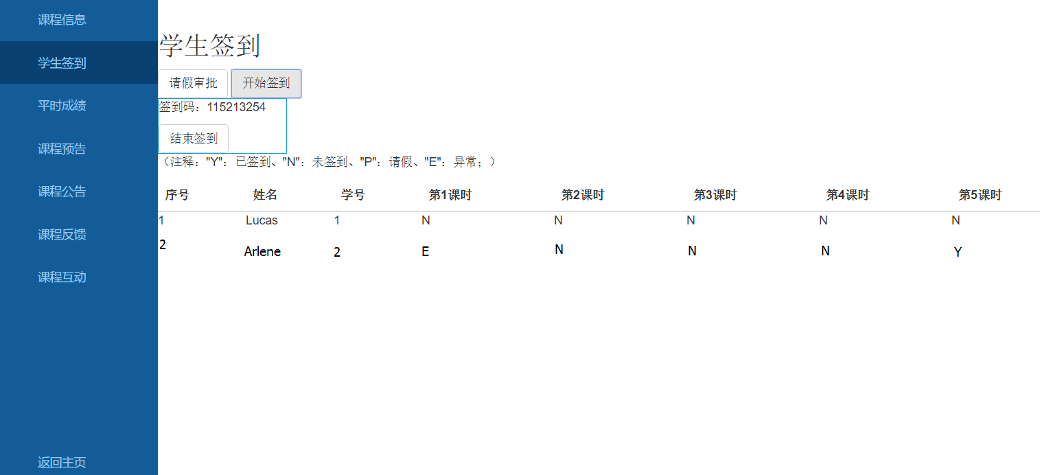
- 学生签到页面
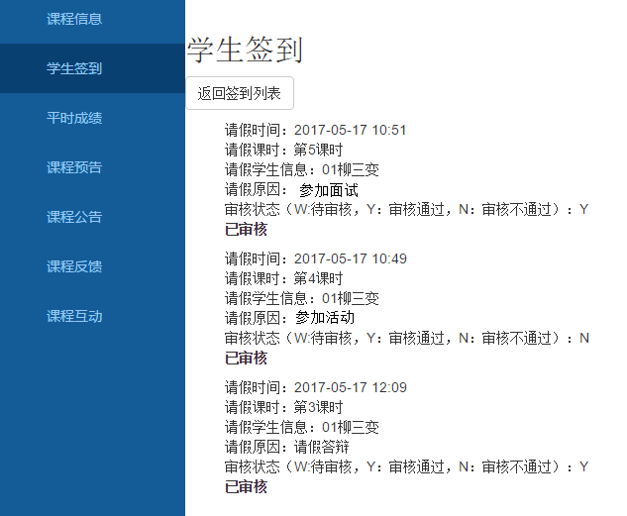
- 请假审批页面

平时成绩页面
教师可查看学生考勤得分、学生子页面可查看学生整个课程的签到情况和开始课程签到以及请假审批操作。

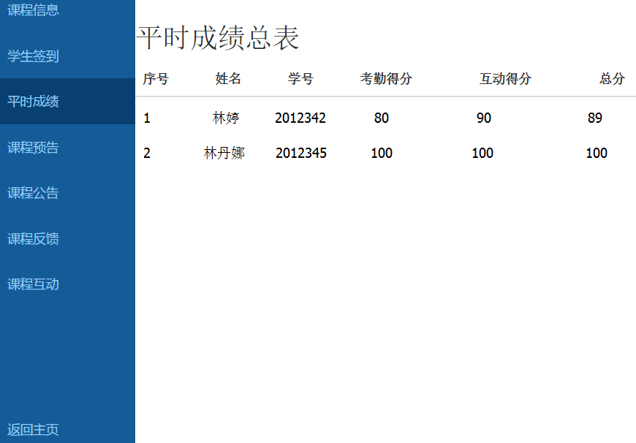
- 平时成绩页面

课程预告页面
教师可查看已发布的预告内容和添加新预告。点击【添加预告】按钮，页面显示添加预告内容输入框，输入内容。

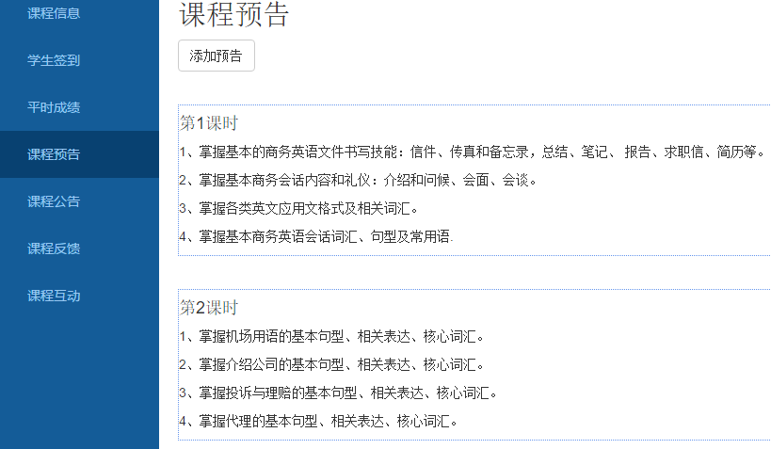
- 课程预告页面
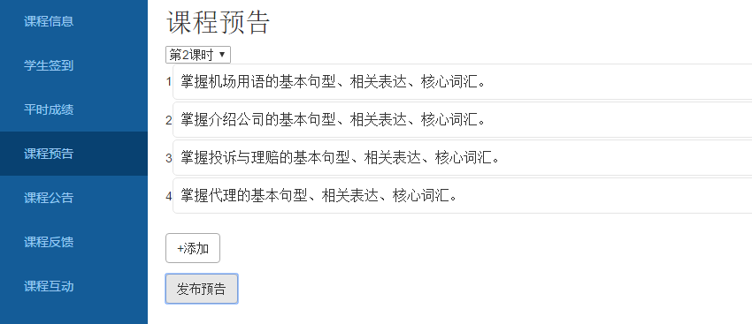
- 发布预告页面

课程公告页面
教师可查看学生考勤得分、学生子页面可查看学生整个课程的签到情况和开始课程签到以及请假审批操作。点击【创建公告】按钮，显示创建公告界面。点击【发布公告】按钮，系统提示“发布成功”并显示公告列表。
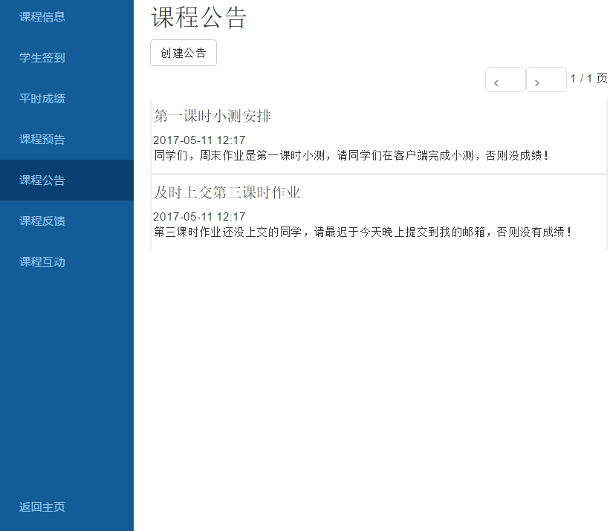
- 公告列表界面
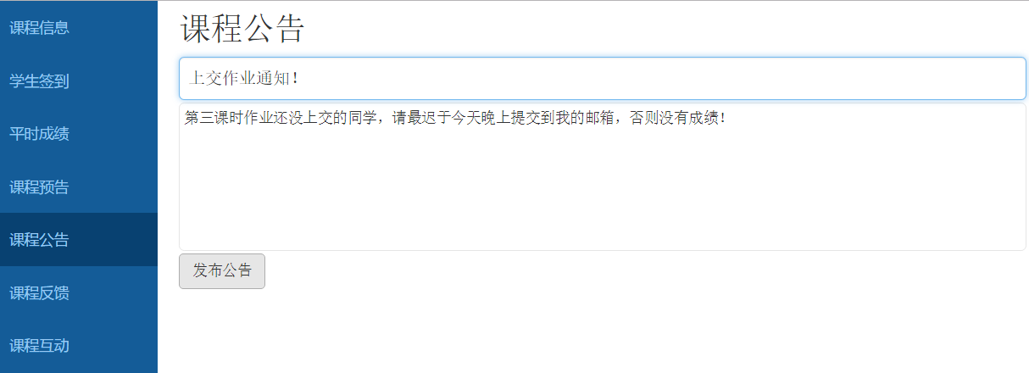
- 创建公告界面

课程反馈页面
教师可查看学生在移动端对本门课程的反馈。

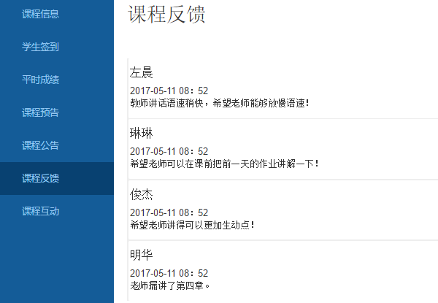
- 课程反馈页面

课程互动页面
教师可查看课程互动列表、新建小测、发布小测和小测讲解。点击【发布】按钮，相对于的小测状态变成“已发布”同时小测在学生端互动列表展示，学生可参与小测。点击【新建测试】按钮，跳转至新建测试页面。点击【小测讲解】按钮，跳转至小测讲解页面。

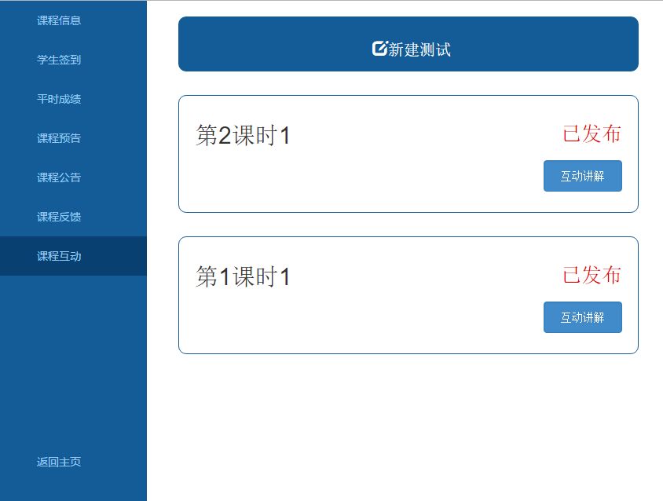
- 课程互动页面
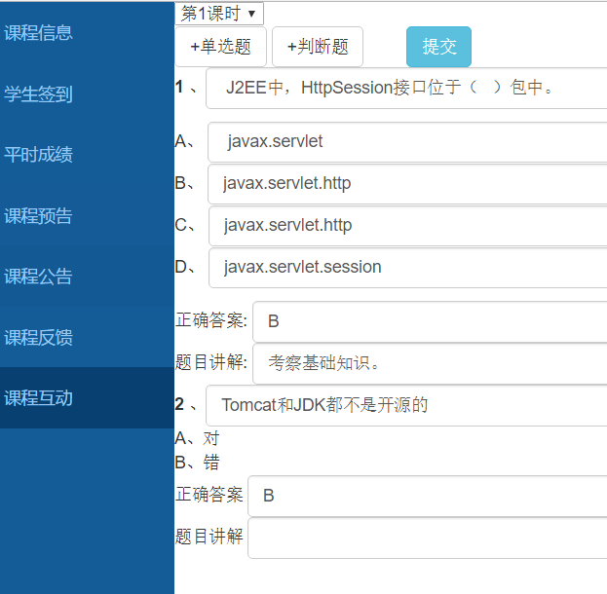
- 新建小测页面
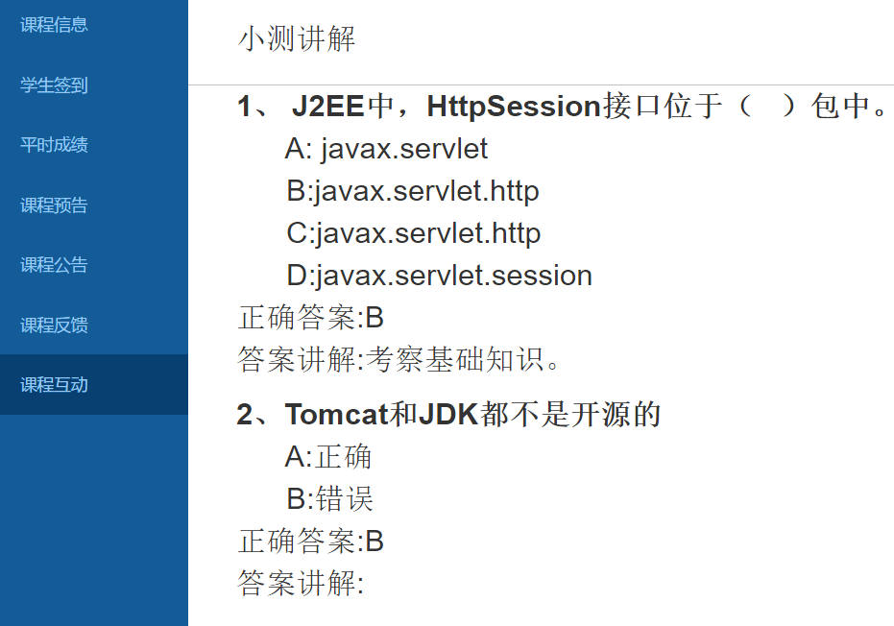
- 小测讲解

系统测试

测试的必要性
通过对程序的功能和整体流程进行测试，查看在实际情况下程序是否能正常运行，找出问题加以改正，从源头处理问题，从而避免在使用人员在使用过程中出现问题而影响用户体验。通过同时对程序的总体功能和性能测试以及分析测试结果，描述系统是否符合需求。
本次测试用例设计主要采用黑盒测试方法，使其功能更加贴切于用户使用。功能模块采用的具体测试用例设计方法有等价类划分法、错误猜测等方法，模拟用户使用的过程，使功能更加准确和人性化。

测试用例设计
表5-1 登陆测试用例
测试编号 | 1000
测试项目 | 登陆
测试目的 | 测试成功登陆系统
测试依据 | 获取有效令牌
预置条件 | 账号和密码
测试步骤 | 1.输入登陆账号和密码2.发送登陆请求3.获取令牌
预期结果 | 获取有效令牌
测试结果 | 成功获取有效令牌

表5-2 创建课程测试用例
测试编号 | 1001
测试项目 | 创建课程
测试目的 | 测试创建课程是否成功
测试依据 | 创建的课程显示在课程列表
预置条件 | 课程基本信息
测试步骤 | 1.发送创建课程请求2.填写课程信息3.创建
预期结果 | 系统提示创建成功，进入课程列表界面
测试结果 | 系统进入课程列表界面，刚创建的课程显示在课程列表

表5-3 开始签到测试用例
测试编号 | 1002
测试项目 | 开始签到
测试目的 | 测试开始签到是否成功
测试依据 | 系统生产签到码
预置条件 | 开始签到的时间有课程安排
测试步骤 | 1.发送开始签请求2. 前端显示签到码
预期结果 | 前端显示签到码
测试结果 | 前端显示签到码

表5-4 创建课程预告测试用例
测试编号 | 1003
测试项目 | 创建预告
测试目的 | 测试创建预告系统
测试依据 | 创建的预告显示在预告列表
预置条件 | 输入预告的课时和内容
测试步骤 | 1.发送创建预告请求2.填写预告内容3.发布预告
预期结果 | 系统提示创建成功，跳转到预告列表界面
测试结果 | 系统提示创建成功，跳转到预告列表界面

表5-5 发布公告测试用例
测试编号 | 1004
测试项目 | 发布公告
测试目的 | 测试发布公告是否成功
测试依据 | 发布的公共显示在公告列表
预置条件 | 输入公告内容
测试步骤 | 1.发送创建公告请求2.填写公告标题和内容3.发布公告
预期结果 | 系统提示发布成功，跳转到公告列表界面
测试结果 | 系统提示发布成功，跳转到公告列表界面

表5-6 新建小测测试用例
测试编号 | 1005
测试项目 | 新建小测
测试目的 | 测试新建小测是否成功
测试依据 | 课程互动列表有刚新建的小测
预置条件 | 输入小测课时和内容
测试步骤 | 1.发送新建小测请求2. 输入小测课时和内容3.系统提示创建成功并跳转到课程互动列表页
预期结果 | 系统提示创建成功并跳转到课程互动列表页
测试结果 | 系统提示创建成功并跳转到课程互动列表页

结语
本次毕业设计完成了课堂过程量化管理系统教师端的设计与开发，教师可通过该系统量化管理教学课程，其中包括教学过程中的考勤、平时成绩、课程预告、课程公告、课堂反馈、互动等方面。课堂中，学生可以通过移动手机使用课堂过程量化管理系统学生端参与到课堂中与老师互动，互动记录会形成统计转而与学生平时成绩关联起来，达到课堂过程的量化管理效果。
回顾该系统从选题，到调研、需求分析、设计、编码实现、测试再到最后撰写论文的过程感想颇多，收获也很多。
在本系统设计初期，我比较注重系统使用场景需求分析，密切结合现代大学教学情况，设计出符合大部分大学课堂使用的系统。在设计过程中，首先我们根据需求设计出大而全的系统，确定需求后进行重要性排序，最后完成第一个迭代版本的设计与开发。在整个系统的设计上，我们在学生考勤和互动部分有所突破。学生考勤我们除了采用限时和实时定位签到外，后台系统还根据学生签到的定位信息采用正态布算法，计算出定位置信区间，来筛选定位不合法的学生，在这个区间内有95%的把握认为该签到定位合理，大大增加考勤的准确性。在课堂互动上，我们除了让学生参与到课堂互动中，还记录了课程互动的情况来作为学生平时成绩的评定标准之一。未来我们将继续在这两方面继续完善，打造富有有特色并且有强大竞争力的系统，
在系统的开发过程，我在前端页面的编程遇到的问题比较多。在技术功底不强硬的情况的，前端页面较多易出错的数据输入和获取导致整个开发进程缓慢。在实现系统的整个过程不仅提高了我的编程能力和技术思维，还锻炼了我的耐心和细心。
由于时间有限和个人技术水平的不足，本次毕业设计还没有尽善尽美。在设计上，考虑得还不够完整；在技术上，还存在着部分小问题。当然，本次毕业设计的结束不是本系统开发的终点，接下来我们将会在下一个迭代的版本做得更加完善。

参 考 文 献
[1] 赵诚. 2015年教育信息化新趋势——美国年轻人对教育信息化的探索[J]. 中国教育信息化, 2015(3):17-19.
[2]杨丽丽;高校课程国际化探微 [D].江苏大学财经学院; 2009.
[3]王敏;基于B/S框架企业资产管理系统的设计与实现[D].复旦大学; 2012.
[4]Bruce Eckel Thinking in Java[M].机械工业出版社;2013.
[5]郝佳.Spring源码深度解析[M].人民邮电出版社;2013.
[6]刘丽芳, 王艳宏.对国内课程管理系统发展的研究综述[M].中国教育信息化;2010.02.10.
[7]NicholasC.Zakas[美].李松峰,曹力[译].JavaScript高级程序设计(第3版)[M].人民邮电出版社;2012.3.1.
[8]符培炯,杜忠军.Spring在实现MVC构架中的应用[M].计算机技术与发展;2006.06.10.
[9]Ron Patton.软件测试(原书第二版)[M];2010.
[10]黄芳芳; 基于GIS的区域经济分析系统设计与实现 [D].江西理工大学; 2011.
[11]黄万稳,孙重锦.国外课程管理系统特征分析[J];大众科技; 2009.10.10.
[12]高猗男. 高校综合考勤管理系统的设计与实现[D].大连海事大学, 2010.09.01.
[13]欧阳宏基, 解争龙,黄素萍,丁要军.一种基于DAO设计模式与Hibernate框架的数据持久化层模型[M].微计算机应用;2009.03.15.
[14]廖福保.扩展Spring MVC模块的Web应用[M].实验室研究与探索;2012-10-15.
[15]迈耶（Eric A. Meyer)[美].尹志忠，侯妍[译].CSS权威指南[M].中国电力出版社;2008.1.1.

英文摘要
The Design and Implementation of Classroom Process Quantitative Management System for Teachers Web Management
Lin Ting
（The Information Science Technology College, Zhongkai University of Agriculture and Engineering, Guangzhou China,510225）

Abstract: Classroom Process Quantitative Management System（CPQMS）designed in this graduation project aims to solve the problem that it is difficult to quantify the classroom teaching situation of students and teachers because of the lack of classroom management tools in the current teaching process.The CPQMS includes student-oriented mobile platform and. This paper is in charge of the design and implementation of the teacher-oriented Web platform for management. The background of the platform used three frameworks of SpringMVC, Spring, Hibernate, and exchanged data with Android page through Ajax with Json data format.The platform realized the function modules of the curriculum information management, student attendance management, usually performance management, curriculum trailer and announcement management, curriculum feedback management,Curriculum interaction management and other functions. In this paper, according to the requirements of software engineering, the paper describes the system requirement analysis, system design, system realization and system testing for the project. With a stable operating system, it shows the correctness and feasibility of this proposal.
Key words: Classroom Process Quantitative Management System; Spring ;interaction;Ajax

致 谢
大学生活一晃而过，回首走过的岁月，心中倍感充实，当我写完这篇毕业论文的时候，有一种如释重负的感觉，感慨良多。2016年6月，当时我的职业定位互联网技术岗，我选择做毕业设计,想通过毕业设计来提升自己的技术能力。2016年9月，结合自身情况我的职业定位发生了转变，从技术岗变成非技术岗，这大大增加我完成本次毕业设计的难度和成本。本次毕业设计对我来说是一个很大的挑战，在即将毕业这个时间段除了实习工作和专注于非技术方面知识学习还要提升技术能力和完成毕业设计。但回想整个过程，在一个高压的情况下顺利完成毕业设计和成功从技术岗转到非技术岗，个人抗压能力、事情处理能力等综合能力都有一定提升，这对我日后的职业发展道路有很大的帮助。
本次论文顺利完成，我要感谢我的指导老师郑建华老师。从毕业设计选题到设计完成，郑建华老师给予了我耐心指导与鼓励。在系统设计过程中，在郑老师的帮助下，我们顺利地确立了论文的方向，通过前期设计的努力和后期代码的实现，我们顺利设计出富有特色和有强大竞争力的系统。郑老师结合自身丰富的经验和精益求精的精神，指导我们在一些设计细节上改进，同时教会我们如何把理论知识与实践相结合。
同时，我要感谢设计本系统学生端的搭档柳奕明，感谢他一直以来的支持和鼓励。在整个毕业设计过程中，在前期我们一起讨论碰撞思想的火花，在过程中，遇到问题一起解决，互相鼓励互相支持，为我们的友谊打下深厚的基础。
最后，感谢关心我支持我的朋友们，感谢学校领导、老师们，感谢你们给予我的帮助与关怀;感谢仲恺农业工程学院，特别感谢信息科学与技术学院四年来为我提供的良好学习环境，谢谢!

仲恺农业工程学院毕业论文(设计)成绩评定表
姓 名 | 林婷 |  |  |  |  |  | 学 号 |  | 201320234205 |  |  |  | 2017届
院(系)别 | 信息科学与技术学院 |  |  |  |  |  |  |  | 专业、班级 |  | 信息管理与信息系统132班
毕业论文(设计)题目 |  |  | 课堂过程量化管理系统面向教师WEB管理端的设计与实现
指导教师姓名、职称 |  |  | 郑建华、讲师(博士)
指导教师评语及评分：
本论文《课堂过程量化管理系统面向教师WEB管理端的设计与实现》旨在当前缺少对课堂教学过程量化管理的工具难题，具有明确的实用价值，选题符合本科毕业生毕业论文规定。本论文负责面向教师管理的WEB 端设计与实现，利用SpringMVC、Spring、Hibernate三大框架，通过Ajax采用Json数据格式与前端页面实现数据交互，实现了课程信息管理、学生考勤管理、平时成绩管理、课程预告和公告管理、课程反馈管理、课程互动管理等功能。本论文主题明确，结构合理，格式正确，书写基本规范，已经达到本科毕业生毕业的要求。
林婷同学毕业设计期间，态度端正，工作积极，能阅读相关资料，根据老师要求完成相应的任务，表现出较好的动手能力。
评定该论文成绩为：82分。
签名
年 月 日
评阅老师评语及评分：
《课堂过程量化管理系统面向教师WEB管理端的设计与实现》论文选题符合要求。系统实现了课程信息管理、学生考勤管理、平时成绩管理、课程预告和公告管理、课程反馈管理、课程互动管理等功能。论文结构合理，语句顺畅，格式正确，书写基本规范，已经达到本科毕业生毕业的要求。
评定该论文成绩为：82分。

签名
年 月 日
答辩记录：
1、是否考虑过课程内容复制功能？
答：是，课程内容复制功能在教师实际教学中可以帮助教师减少很多工作量，在相同课程教学中，教师可以复用以前创建的课程内容。本系统为第一版本的开发，功能根据优先级来分版本开发，此功能将在下一版本迭代中增加。
2、目前系统存在哪些需要优化的地方，举一例？
答：根据大学课堂使用场景分析，可以将学生注册登录该系统改为教师端直接导入学生信息。学生可根据学号和初始密码登陆该系统，减少学生注册步骤，优化用户体验。
3、如何考虑产品接下来的发展?
答：接下来将会优化部分功能和加强有差异化功能的针对性发展。比如：考勤系统和互动系统。考勤系统出了限时和定位外还有正态分布算法，以及接下来将会结合人脸识别来进行考勤管理。互动系统在下一个版本中将实现每道题答题情况的统计和随机抽选学生答题功能。
答辩秘书：
年 月 日
答辩小组评价意见及评分：
该论文选题符合要求。论文内容完整、结构合理，语言准确，论文格式规范。答辩过程中,能比较清晰阐述论文,基本正确答辩老师的提问。
经答辩小组集体评议，该生论文答辩得分：83分。
答辩组长：
年 月 日
论文(设计)成绩 |  | 指导老师（40%） |  |  | 评阅老师（20%）  折算分 |  |  | 答辩小组（40%）  折算分 |  |  |  | 总评分 |  | 等级
 |  | 原始分 |  | 折算分 | 原始分 | 折算分 |  | 原始分 |  | 折算分 |  |  |  | 等级
 |  | 82 |  | 32.8 | 82 | 16.4 |  | 83 |  | 33.2 |  | 82.4 |  | 良好
院系答辩领导小组  (委员会)审核意见 |  | 签章  年 月 日
注：1、论文(设计)成绩一栏中，折算分分别由指导老师（40%）、评阅老师（20%）、答辩小组（40%）给出的原始分乘以各自百分比例所得。总评分由折算分相加所得。
2、“等级”：90分以上为“优秀”、80―89分为“良好”、70―79分为“中等”、60―69分为“及格”、59分以下为“不及格”。

